FuegoNorte®
INSTALACIONES CONTRA INCENDIOS
MATAFUEGOS Y RECARGA
SEÑALIZACIÓN
Hipólito Vieytes 792 – B1603BVP VILLA MARTELLI
Telfax 4709-7070 rot.

Este es el aplicativo que completa el Propietario y/o el administrador, identificando las Instalaciones fijas contra incendio que posee el establecimiento.

PASO 1: Registración de usuario

Link: instalaciones.agcontrol.gob.ar

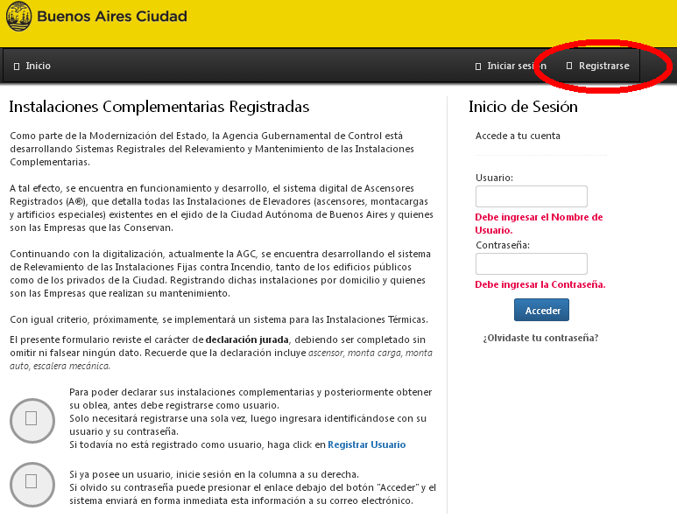

Hacer click en Registrar usuario. Ahí colocar dirección
De mail para contacto

Enviarán a ese mail una CLAVE DE USUARIO, con esa clave se accede
al sistema

PASO 2 – Registro de datos

Luego de iniciar sesión con su usuario y contraseña, deberá registrar la Ubicación a administrar y las instalaciones fijas contra Incendios que existieran en esa ubicación. Contará con campos específicos para

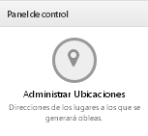
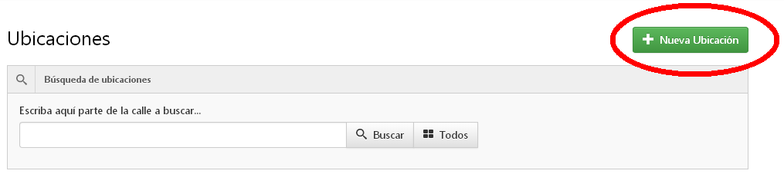

COMPLETAR
Ubicación (dirección del edificio) EJEMPLO: RIVADAVIA 10989
Tipo de instalación existente (agua, gases, detección, polvo)

AGUA NIVEL 3

Uso (vivienda, comercial, mixta)
Rubro, superficie, número de pisos

Por último deberá seleccionar el nombre de la empresa mantenedora.
SELECCIONAR : FUEGO NORTE

En el caso de contar con más de un domicilio administrado el sistema mostrará los mismos en un formato de “bandeja de entradas” que facilitara el control del estado de los mismos.
IMPORTANTE: es imprescindible completar todos los datos solicitados y confirmarlos para pasar al PASO 3.

2.1 - Carga, modificación y consulta de instalaciones por ubicación

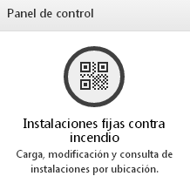

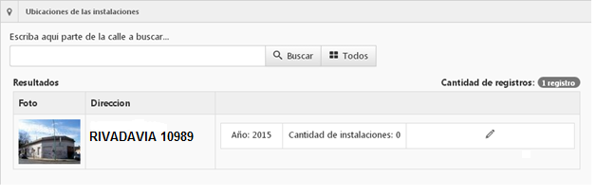

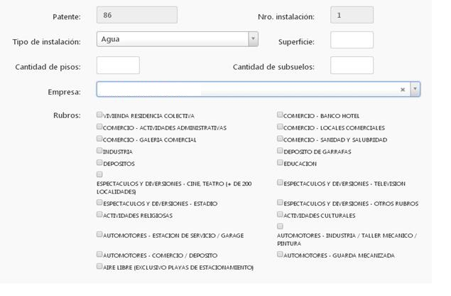

PASO 3 –Obtención de oblea

Con los datos ya ingresados y confirmados por el propietario sobre las instalaciones y aceptados por la empresa mantenedora contratada, el aplicativo permitirá generar la oblea.

Se genera la oblea QR (una por cada instalación declarada) que quedará disponible en el aplicativo para su impresión cuando sea requerida. Es responsabilidad del propietario imprimir dicha oblea y exhibirla en lugar visible a disposición de usuarios e inspectores de la CABA.

HAY QUE GENERAR UNA FACTURA( OBLEA) POR $ 500
SE ABONA EN CUALQUIER SUCURSAL DEL BANCO CIUDAD
UNA VEZ ABONADA, LLEGARÁ A FUEGO NORTE LA ORDEN
DE TRABAJO A FUEGO NORTE, PARA SER ACEPTADA POR NOSOTROS
UNA VEZ ACEPTADA POR NOSOTROS, SE GENERA EL CÓDIGO QR
ES EL QUE SE EXHIBE EN EL EDIFICIO

